BALONCU ve ÇOCUKLAR
Bütün çocuklar bakkalın yanındaki parkta oynuyordu. Selen kaydıraktan kayıyordu. Veli ise salıncakta tek başına sallanıyordu. Öğleden sonra parka bir baloncu geldi. Renk renk balonları vardı. Mavi, sarı, yeşil, kırmızı, beyaz renkte balonlar vardı. Çocuklar baloncunun etrafına toplandı. Hepsi balon almak istiyordu. Selen baloncudan kırmızı renkte bir balon satın aldı. Baloncuya iki lira verdi. Veli’nin balon alacak parası yoktu. Baloncu da Veli’ye güzel bir mavi balon hediye etti. Veli ,baloncunun balonu hediye etmesine çok sevindi ve baloncuya, ’’Çok teşekkür ederim.’’ dedi.
SORULAR
- Bütün çocuklar nerede oynuyordu?
………………………………………………………………………………………
- Parka baloncu ne zaman geldi?
………………………………………………………………………………………
3- Baloncuda hangi renkte balonlar vardı?
…………………………………………………………………………………………
4- Baloncudan kim kırmızı renkte balon satın aldı?
…………………………………………………………………………………………
5-Veli neden çok sevindi?
…………………………………………………………………………………………

‘BALONCU ve ÇOCUKLAR’ Hikayesinin haritasını tamamlayınız.
Ana Karakterler
…………………………………………………………
Yer
……………………………
Hikayenin Adı
……………………………………………………

Olay
…………………………………………………………
Zaman
……………………………

‘BALONCU ve ÇOCUKLAR’ Hikayesinden karışık verilen cümleleri numaralandırarak olayları oluş sırasına göre kutunun içine sıralayınız.

Veli’nin balon alacak parası yoktu.

Çocuklar baloncunun etrafında toplandı.

Selen kaydıraktan kayıyordu.

Öğleden sonra parka baloncu geldi.

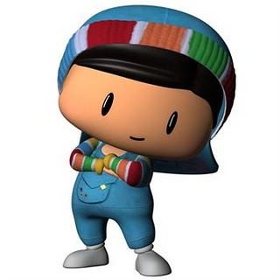
“Hediye, teşekkür, balon” Kelimelerini kullanarak birer cümle yazın.
…………………………………………………………………………………………….........................................................................…………

…………………………………………………………………………………………........................................................................……………

…………………………………………………………………………………………........................................................................……………

6. Eda’nın kardeşi okuldan sonra arapaya bindi. Cümlesindeki yazım yanlışı aşağıdakilerden hangisidir? A) Eda’nın B) okuldan C) arapaya

7. Aşağıda karışık olarak verilen kelimeleri sıraya dizerek anlamlı cümle oluşturunuz.
- elindeki - girdi – öğretmen – kartonlarla – içeri
…………………………………………………………………………………………
- biri – gelmiş – yan – aslanın – dinleniyordu
………………………………………………………………………………………………
- severim – kitapları – hikaye – okumayı
……………………………………………………………………………………………… d. Doğdu – yılında – Atatürk – Selanik’te – 1881
……………………………………………………………………………………………

8. Aşağıdaki kelimelerde kaç hece olduğunu yanındaki boşluğa yazınız.

a) Ambulans : …… f) Çimen : …… b) Ders : …… g)Menekşe : …… c) Teneffüs : …… ğ) Mavi : ……
ç) Tüp : …… h) İstanbul : …… d) Motosiklet: ……
9. Aşağıdaki kelimeleri doğru olarak hecelerine ayırınız.

a) Yatak : …………………………… e) Amasya : ………………………….
c) Kelime : …………………………… g) Top : …….…………………..
ç) Havuz : …………………………… ğ) Fatura : ………………………….
d) Mahalle : ………………………… h) İlkbahar : …………………………..
10 . Aşağıdaki kelimelerde bulunan sesli harfleri karşısına yazınız. Kaç tane sesli harf olduğunu bulunuz.
a) Balık : …………… (……) e) Silgi : …………… (……)
b) Ağustos : …………… (……) f) Bakıyor : …………… (……)
c) Kiraz : …………… (……) g) Türkiye : …………… (……)
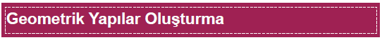

Aşağıdaki boşluğu doldurarak yönerge hazırlayıp robutu boyayınız.

GEOMETRİK ŞEKİLLERLE YAPILAR ve NESNELER OLUŞTURALIM
Geometrik şekillerle oluşturulan yapı ve nesnelerin aynısını yan tarafa yapalım.

 |  |  |  | . |  |  |  |  |  |  |  |  |  |  |  |  | .
 |  |  |  | < |  |  | . |  |  |  |  |  |  |  |  |  | <
 |  |  |  |  |  |  | >

